Unione Mediterranea
di Mino Errico

Si possono avere tutte le riserve di questo mondo, su come sono andate le cose a Napoli oggi, su qualche errore di procedura nelle votazioni degli emendamenti – in qualche caso i subemendamenti sono stati correttamente esclusi mentre in qualche altro sono stati accolti – o su altre quisquiglie, ma un dato è certo: nasce un nuovo soggetto politico.

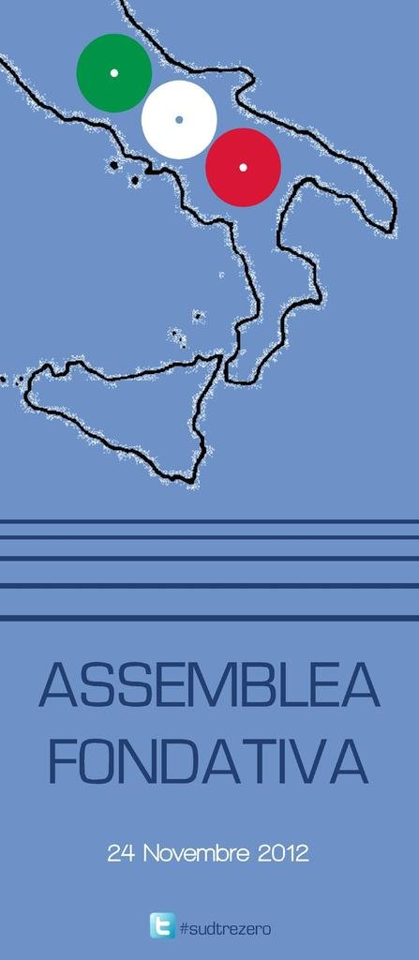 | Unione Mediterranea è il nome scelto dalla maggioranza dei votanti, ne siamo lieti. Primavera Mediterranea, secondo nome più gettonato, era troppo scontato e non ci sarebbe piaciuto affatto.  Unione Mediterranea probabilmente sarebbe stato gradito anche a Nicola Zitara che ha sempre considerato deleterio guardare verso nord – per noi che fummo gli italikoi.  Non gli sarebbe piaciuta per niente la tricolorata locandina trezero, ma la strada della libertà spesso è tortuosa e bisogna pagare qualche pegno alla ambiguità e alla confusione ideologica.  Io sono nato politicamente a sinistra ma non per questo ho timore di riconoscere che ci vuole del coraggio per andare davanti a centinaia di persone e a dire “io sono fascista ma sono a favore del sud” per cercare di far passare una modifica.

Meno coraggio invece ci vuole a stare nella corrente ideologica resistenziale di stampo padano che prima ha creato il fascismo e poi la retorica dell'antifascismo. Caro Enzo R., questa è la verità storica.
Per noi destra e sinistra dovrebbero essere solo segnali stradali, questo lo sosteniamo solo quando ci fa comodo?
Altro appunto che mi chiama in causa in prima persona è la questione “mafia”. Dico benevolmente che non mi è piaciuta la semplificazione di Marco Esposito (per le cui capacità nutro grande stima) nel presentare il mio emendamento (), avrebbe dovuto astenersi dal farlo lasciando che ognuno lo valutasse con la propria testa. Dal tono delle sue parole sembrava quasi io fossi favorevole ad accordi con tutti, mafiosi compresi! Se proprio lo si voleva presentare sarebbe stato corretto usare almeno una delle frasi che avevo messo come motivazione ().
L'intento era quello di non legare le mani al nascente movimento con assurde pregiudiziali. Se in un partito c'è un mafioso questo non vuol dire che il partito appartiene alla mafia, il che è lapalissiano.
Adesso bisognerebbe spiegare questa incongruenza:
- si è bocciato l'emendamento Blefari che legava le mani al movimento () in quanto chiedeva di aggiungere “oppure che abbiano partecipato a uno qualsiasi dei governi della Repubblica.”;
- nell'articolo 9 () si è lasciato il passaggio che recita “escludendo in ogni caso intese - anche soltanto tecniche - con partiti o formazioni politiche che abbiano tra i propri esponenti persone coinvolte in vicende di mafia”.
Vi serve il lanternino per trovare in parlamento partiti che non abbiano avuto almeno qualche caso di personaggio colluso con la criminalità organizzata. Ora se si vuole rispettare ciò che è stato appena approvato non si potranno fare accordi con nessuno dei vecchi movimenti politici.
Se questo era l'obiettivo allora concordo. Si faranno accordi solo con i grillini, visto che nessun esponente del M5S finora ha avuto a che fare con questioni di mafia? E se accadesse domani mattina? Si dovrebbe evitare ogni e qualsiasi accordo anche con essi, per un solo personaggio coinvolto in vicende di mafia, ma è assurdo!
Ora però è il momento di costruire, le mie sono solo considerazioni che sottendono al futuro, quando i problemi che ho sollevato si porranno, a quel punto si dovranno affrontare e risolvere.

Concludo seguendo una raccomandazione di Joseph Epomeo. Come augurio per la nuova formazione politica, Unione Mediterranea, ricordo il motto dei combattenti irpini: “HIRPUS HARPE TAHÈ KYUÌ” che sarebbe “I LUPI COMBATTONO PER LA LIBERTÀ”. | 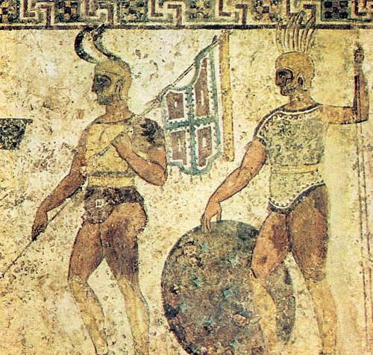  http://www.prolococapracotta.com

XXII emendamento 9.4 (Errico) 9. (Nome del Movimento) si propone di prender parte alle competizioni elettorali ogni volta che sia ritenuto utile presentando liste se possibile in autonomia. Nel caso in cui dovessero essere necessarie alleanze, si valuteranno in via prioritaria quelle maggiormente coerenti con gli obiettivi del movimento escludendo in ogni caso intese - anche soltanto tecniche - con partiti o formazioni politiche che (soppresso "abbiano tra i propri esponenti persone coinvolte in vicende di mafia, che") pratichino o non escludano la violenza, oppure che professino tesi di stampo razzista. (soppresso "o fascista, oppure che siano stati alleati negli ultimi cinque anni con partiti xenofobi come la Lega Nord").
MOTIVAZIONE - Il fascismo fu un fenomeno padano come lo fu poi la resistenza. Dobbiamo andare oltre, attingendo alla nostra storia migliore, quindi basta il termine “razzista” su cui tutti concordiamo. Anche perché qualcuno potrebbe obiettare “perché non mettiamo anche stalinista o maoista o polpottista” Non serve legare le mani ai nostri rappresentanti in parlamento con assurde preclusioni. Si tratta di un leghismo alla rovescia. Il peggior modo di combatterlo. Se in un partito si scopre che un eletto ha rapporti con la criminalità organizzata che magari non aveva al momento delle elezioni che si fa? Non si può per questo evitare qualsiasi accordo con quel partito!
XIX emendamento 9.1 (Blefari) - 9. (Nome del Movimento) si propone di prender parte alle competizioni elettorali ogni volta che sia ritenuto utile presentando liste se possibile in autonomia. Nel caso in cui dovessero essere necessarie alleanze, si valuteranno in via prioritaria quelle maggiormente coerenti con gli obiettivi del movimento escludendo in ogni caso intese – anche soltanto tecniche - con partiti o formazioni politiche che abbiano tra i propri esponenti persone coinvolte in vicende di mafia, che pratichino o non escludano la violenza, che professino tesi di stampo razzista o fascista, oppure che abbiano partecipato a uno qualsiasi dei governi della Repubblica.
9. (Nome del Movimento) si propone di prender parte alle competizioni elettorali ogni volta che sia ritenuto utile presentando liste se possibile in autonomia. Nel caso in cui dovessero essere necessarie alleanze, si valuteranno in via prioritaria quelle maggiormente coerenti con gli obiettivi del movimento escludendo in ogni caso intese - anche soltanto tecniche - con partiti o formazioni politiche che abbiano tra i propri esponenti persone coinvolte in vicende di mafia, che pratichino o non escludano la violenza, che professino tesi di stampo razzista o fascista, oppure che siano stati alleati negli ultimi cinque anni con partiti xenofobi [come la Lega Nord].

